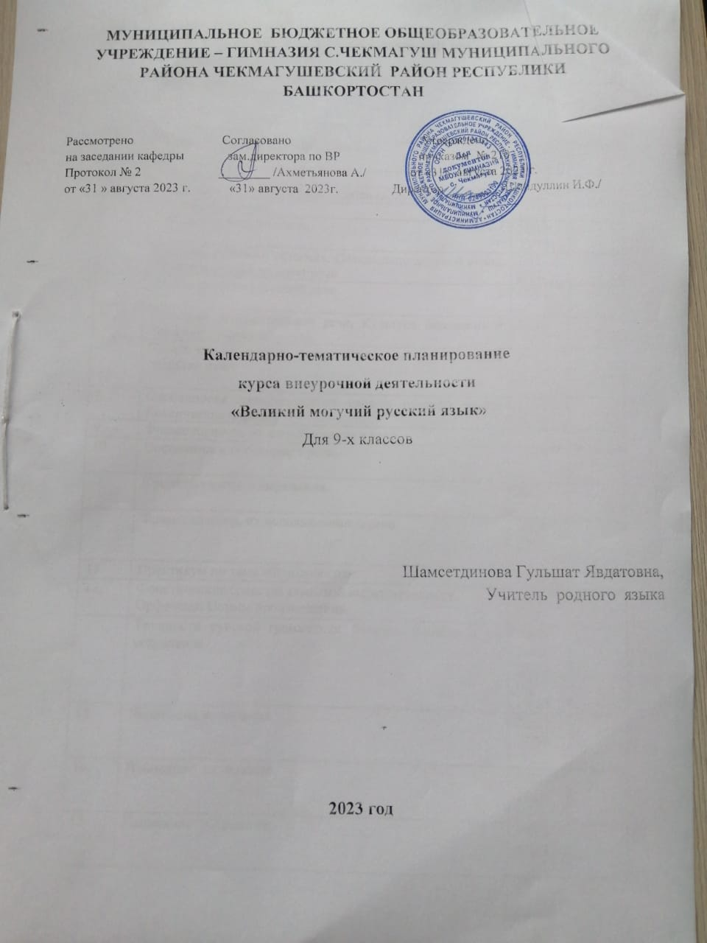

Рабочая программа курса внеурочной деятельности предназначена для учащихся 9 класса, сроком на 1 год. Всего 33 ч. Направление развития личности – общеинтеллектуальное. Форма организации внеурочной деятельности-кружок.

Программа опирается на те знания, умения и навыки, которые были получены учащимися в процессе изучения базового курса русского языка.

I. ПЛАНИРУЕМЫЕ РЕЗУЛЬТАТЫ ОСВОЕНИЯ КУРСА ВНЕУРОЧНОЙ ДЕЯТЕЛЬНОСТИ «ВЕЛИКИЙ, МОГУЧИЙ РУССКИЙ ЯЗЫК» В 9 КЛАССЕ
Личностные результаты:
1) понимание русского языка как одной из основных национально-культурных ценностей русского народа, определяющей роли родного языка в развитии интеллектуальных, творческих способностей и моральных качеств личности, его значения в процессе получения школьного образования;
2) осознание эстетической ценности русского языка; уважительное отношение родному языку, гордость за него; потребность сохранить чистоту русского языка как явления национальной культуры; стремление к речевому самосовершенствованию;
3) достаточный объем словарного запаса и усвоенных грамматических средств языка для свободного выражения мыслей и чувств в процессе речевого общения; способность к самооценке на основе наблюдения за собственной речью.
Метапредметные результаты:
1) владение всеми видами речевой деятельности:
- адекватное понимание информации устного и письменного сообщения;
- владение разными видами чтения;
- способность извлекать информацию из различных источников, включая средства массовой информации, компакт-диски учебного назначения, ресурсы Интернета;
- овладение приемами отбора и систематизации материала на определенную тему; умение вести самостоятельный поиск информации, ее анализ и отбор; способность к преобразованию, сохранению и передаче информации, полученной в результате чтения или аудирования, в том числе и с помощью технических средств и информационных технологий;
- способность определять цели предстоящей учебной деятельности (индивидуальной и коллективной), последовательность действий, оценивать достигнутые результаты и адекватно формулировать их в устной и письменной форме;
- способность свободно, правильно излагать свои мысли в устной и письменной форме;
- умение выступать перед аудиторией сверстников с небольшими сообщениями, докладом;
2) применение приобретенных знаний, умений и навыков в повседневной жизни; способность использовать родной язык как средство получения знаний по другим учебным предметам, применять полученные знания, умения и навыки анализа языковых явлений на межпредметном уровне (на уроках иностранного языка, литературы и др.);
3) коммуникативно целесообразное взаимодействие с окружающими людьми в процессе речевого общения, совместного выполнения какой-либо задачи, участия в спорах, обсуждениях; овладение национально-культурными нормами речевого поведения в различных ситуациях формального и неформального межличностного и межкультурного общения.
Предметные результаты:
Учащиеся должны знать:
- основные сведения о языке, изученные в 5—9 классах;
- изученные языковедческие понятия, разделы языкознания;
- основные единицы языка, их признаки;
- смысл понятий: речь устная и письменная, монолог и диалог, сфера и ситуация речевого общения;
- признаки текста; способы и средства связи предложений и смысловых частей текста;
- признаки и жанровые особенности изученных стилей речи;
- функционально-смысловые типы речи, их признаки;
- основные нормы русского литературного языка (орфоэпические, лексические, грамматические, орфографические, пунктуационные), изученные в 5—9 классах; нормы речевого этикета.
Учащиеся должны уметь:
-систематизировать полученные в ходе изучения русского языка знания;
-уметь писать сочинения-доказательства на заданные темы;
-уметь писать изложения разных видов (полные и сжатые).

- различать изученные стили речи;
- определять тему, основную мысль текста, функционально-смысловой тип и стиль речи; анализировать структуру и языковые особенности текста;
- опознавать языковые единицы, проводить различные виды их анализа;
аудирование и чтение
- адекватно воспринимать информацию устного и письменного сообщения;
- владеть разными видами чтения (изучающее, ознакомительное, просмотровое);
- извлекать информацию из различных источников; пользоваться лингвистическими словарями, справочной литературой;
говорение и письмо
- воспроизводить текст с заданной степенью свернутости;
- создавать тексты изученных стилей и жанров;
- свободно и правильно излагать свои мысли в устной и письменной форме, соблюдать нормы построения текста; адекватно выражать свое отношение к фактам и явлениям окружающей действительности, к прочитанному, услышанному, увиденному;
- соблюдать в практике речевого общения основные нормы русского литературного языка;
- соблюдать в практике письма основные правила орфографии и пунктуации;
- соблюдать нормы русского речевого этикета;
- осуществлять речевой самоконтроль; оценивать свою речь с точки зрения ее правильности, находить и исправлять грамматические и речевые ошибки и недочеты; совершенствовать и редактировать собственные тексты.
Учащиеся должны использовать приобретенные знания и умения в практической деятельности и повседневной жизни для:
- осознания роли родного языка в развитии интеллектуальных и творческих способностей личности, значения родного языка в жизни человека и общества;
- развития речевой культуры, бережного и сознательного отношения к родному языку;
- удовлетворения коммуникативных потребностей в учебных, бытовых, социально-культурных ситуациях общения;
- увеличения словарного запаса; расширения круга используемых грамматических средств; развития способности к самооценке;
- получения знаний по другим учебным предметам.

II. СОДЕРЖАНИЕ КУРСА ВНЕУРОЧНОЙ ДЕЯТЕЛЬНОСТИ
«РОДНОЕ СЛОВО» В 9 КЛАССЕ.

МОДУЛЬ I.

Культура речи.

Хорошая речь: правильность, точность, ясность, выразительность, красота, уместность.

Нормы литературного языка как основное понятие культуры речи.

Нормы ударения и произношения, лексические, грамматические: морфологические и синтаксические.

Нормы ударения и произношения.

Основные нормы литературного произношения: произношение безударных гласных звуков, согласных, сочетаний согласных.

Произношение некоторых грамматических форм.

Особенности произношения иноязычных слов, а также русских имен и отчеств.

Нормы ударения в современном русском языке.

Лексические нормы. Лексическое значение слова. Синонимы.

Фразеологические обороты. Группы слов по происхождению и употреблению. Лексический анализ

Выразительность русской речи.

Выбор и организация языковых средств в соответствии с темой, целями, сферой и ситуацией общения.

Средства выразительности. Тестовые задания.

Грамматические нормы.

Нормы в морфологии и орфографии. Нормативное употребление форм имен существительных, имен прилагательных, глаголов, местоимений, числительных. Правописание корней. Правописание приставок. Правописание суффиксов .

Синтаксические нормы.

Словосочетание.

Нормативное построение словосочетаний по типу согласования, управления. Правильное употребление предлогов в составе словосочетаний.

Предложение. Грамматическая (предикативная) основа предложения.

Простое осложнённое предложение. Знаки препинания в простом осложнённом предложении.

Правильное построение предложений.

Правильное построение предложений с обособленными членами.

Знаки препинания в сложносочинённом предложении.

Знаки препинания в сложноподчинённом предложении.

Синтаксический анализ сложного предложения .

Сложные бессоюзные предложения.

Сложные предложения с разными видами связи.

МОДУЛЬ II. Методика обучения написанию сжатого изложения.

Изложение. Виды изложений

Способы и приемы компрессии текста. Написание сжатого изложения и его анализ.

Определение, признаки и характеристика текста как единицы языка.

Тема, идея, проблема и способы их определения и формулирования.

Композиция, логическая, грамматическая структура текста.

Понятие о микротеме. Соотношение микротемы и абзацного строения текста

Представление об абзаце как о пунктуационном знаке. Главная и второстепенная информация в тексте.

Ключевые слова и их роль в определении границ главной информации.

Способы компрессии (сокращения) текста: грамматические, логические, синтаксические.

Адекватное понимание письменной речи в различных сферах и ситуациях общения (В1)

Текст как продукт речевой деятельности. Смысловая и композиционная целостность текста.

Извлечение информации из различных источников

Письменное воспроизведение текста с заданной степенью свёрнутости (сжатое изложение содержания прослушанного текста)

МОДУЛЬ III. Сочинение-рассуждение. Структура сочинения-рассуждения. Алгоритм написания сочинения – рассуждения

Как начать сочинение-рассуждение на лингвистическую тему Речевые клише, используемые в сочинении-рассуждении. Создание текста в соответствии с заданной темой и функционально-смысловым типом речи.

III. ТЕМАТИЧЕСКОЕ ПЛАНИРОВАНИЕ КУРСА ВНЕУРОЧНОЙ ДЕЯТЕЛЬНОСТИ «РОДНОЕ СЛОВО» В 9 КЛАССЕ.

№ п/п | Темы занятий | Количество часов
1 | Вводное занятие | 1
2 | МОДУЛЬ I. Культура речи. | 11
3 | МОДУЛЬ II. Методика обучения написанию сжатого изложения. | 2
4 | МОДУЛЬ III. Сочинение-рассуждение. Структура сочинения-рассуждения. Алгоритм написания сочинения – рассуждения | 2
5 | Итоги года. Рефлексия | 1
 | ИТОГО | 17

III.I. КАЛЕНДАРНО-ТЕМАТИЧЕСКОЕ ПЛАНИРОВАНИЕ КУРСА ВНЕУРОЧНОЙ ДЕЯТЕЛЬНОСТИ «РОДНОЕ СЛОВО» В 9 КЛАССЕ.

№ | Тема занятия | Дата
№ | Тема занятия | по плану | по факту
1. | Вводное занятие. | 6/09
2. | Норма, её динамика и вариативность. | 13/09  20/09
 | Речевой этикет. | 27/09
3. | Стили литературного языка. Особенности научного стиля. | 4/10
 | Разговорный стиль. | 11/10
 | Публицистический стиль | 18/10  25/10
4. | Культура делового общения. Официально-деловой стиль. Культура устной деловой речи. | 1/11  8/11
5. | Культура устной деловой речи. | 15/11
6. | Культура монологической речи. Культура поведения и этические нормы общения. | 22/11
7. | Слово, его назначение в речи. Слово как выразительное средство речи. | 29/11  6/12
8. | Особенности заимствованных слов в русском языке. Лексические нормы. | 13/12  20/12
9. | Фразеологизмы, их использование в речи.
10. | Пословицы и поговорки в речи. | 27/12
 | Крылатые слова и выражения. | 3/01
 | Фразеологизмы, их использование в речи. | 10/01  17/01
11. | Практикум по теме «Фразеология». | 24/01
12. | Фонетические средства языковой выразительности.  Орфоэпия. Нормы произношения.. | 31/1  7/02
 | Трудности русской грамматики. Речевые ошибки и их устранение | 14/02  21/02  28/02  6/03  13/03
13. | Написание изложения | 20/03  27/03
14. | Написание изложения | 3/04  10/04
15. | Написание сочинения | 17/04  24/05
16. | Требования к Сочинению –рассуждению | 8/05
17. | Пробный экзамен в форме ОГЭ | 15/05  22/05

Список литературы.
1. В.И. Максимова, А.В. Голубева «Русский язык и культура речи» - Москва «Юрайт» 2009.
2. П.А. Лекант «Современный русский литературный язык» - Москва «Арт-пресс» 2012
3. Розенталь Д.Э., Голуб И.Б. Русский язык. Сочинения и экзамены на отлично. Стилистика и культура речи.
Интернет — ресурсы.
1. Сайт ФИПИ. http://www.fipi.ru/HYPERLINK "http://www.fipi.ru/". Открытый банк заданий
2. Сайт «Сдам ГИА».
3. Сайт «По уши в ГИА».
4. Сайт «Капканы ЕГЭ и ГИА».

